**МИНИСТЕРСТВО ЦИФРОВОГО РАЗВИТИЯ, СВЯЗИ И МАССОВЫХ КОММУНИКАЦИЙ РОССИЙСКОЙ ФЕДЕРАЦИИ**

Ордена Трудового Красного Знамени федеральное государственное

бюджетное образовательное учреждение высшего образования

«Московский технический университет связи и информатики»

(МТУСИ)

Кафедра «Математическая кибернетика и информационные технологии»

Отчет по лабораторной работе №1

По дисциплине “Информационные технологии и программирование”

|  |  |
| --- | --- |
| Выполнил: | студент группы БПИ2304  Алиев С.Ф. |
| Руководитель: | Мосева М.С. |

Москва

2024

**Цель работы**

Изучить базовый синтаксис языка программирования Java на задачах по выводу Hello World! в stdout, выводу простых чисел от 2 до 100 в stdout, и определение является ли строка палиндромом.

**Задание**

1) Написать метод, который выводит Hello World в терминал(stdout).

2) Написать метод, который выводит в терминал простые числа от 2 до 100.

3) Написать метод, который определяет является ли строка палиндромом, и затем выводит результат в терминал.

**Ход выполнения**

**1) Hello World**

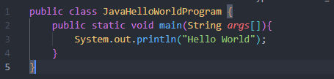

**2) Палиндром**

В методе main мы принимаем на вход коллекцию строк, которую затем раскладываем на отдельные слова, а их уже прогоняем через метод isPalindrome. Метод isPalindrome сравнивает входную строку со строкой возвращенной методом reverseString, который, как понятно из названия, возвращает в результате своей работы строку, обратную входной

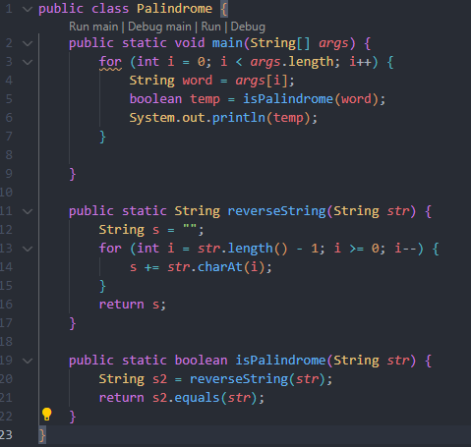

**3) Простые числа от 2 до 100**

Мы пользуемся циклом for и условным оператором if, а также математический оператор остатка от деления “%”.

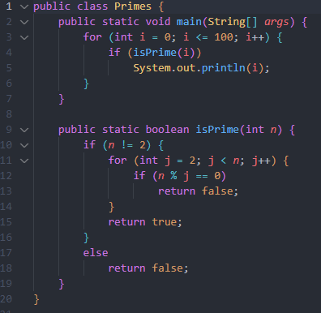

**Вывод**

Мы научились в этой лабораторной работе использовать базовый синтаксис языка программирования Java, а также смогли успешно выполнить 3 простые задачи

Ссылка на гитхаб: <https://github.com/IWKMS99>

Ссылка на гитхаб репозиторий: <https://github.com/IWKMS99/labs>